Міністерство освіти і науки України Національний технічний університет України «Київський політехнічний інститут ім. Ігоря Сікорського» Факультет інформатики та обчислювальної техніки Кафедра обчислювальної техніки

**ЛАБОРАТОРНА РОБОТА № 2**

з дисципліни «МНД» на тему «ПРОВЕДЕННЯ ДВОФАКТОРНОГО ЕКСПЕРИМЕНТУ З ВИКОРИСТАННЯМ ЛІНІЙНОГО РІВНЯННЯ РЕГРЕСІЇ»

ВИКОНАВ: студент ІІ курсу ФІОТ групи ІВ-91 Красновський О. В. Залікова - 9116

ПЕРЕВІРИВ: ас. Регіда П. Г.

Київ – 2021

**Мета**: провести двофакторний експеримент, перевірити однорідність дисперсії за критерієм Романовського, отримати коефіцієнти рівняння регресії, провести натуралізацію рівняння регресії.

**Завдання на лабораторну роботу:**

1. Записати лінійне рівняння регресії.

2. Обрати тип двофакторного експерименту і скласти матрицю планування для нього з використанням додаткового нульового фактору (хо=1).

3. Провести експеримент в усіх точках повного факторного простору (знайти значення функції відгуку y). Значення функції відгуку задати випадковим чином у відповідності до варіанту у діапазоні ymin ÷ ymax

ymax = (30 - Nваріанту)*10, ymin = (20 - Nваріанту)*10.

Варіанти обираються по номеру в списку в журналі викладача.

**Варіант завдання:**



**Лістинг програми:**

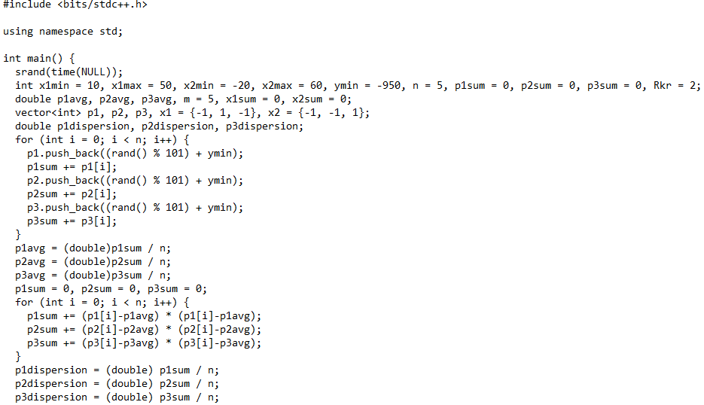  
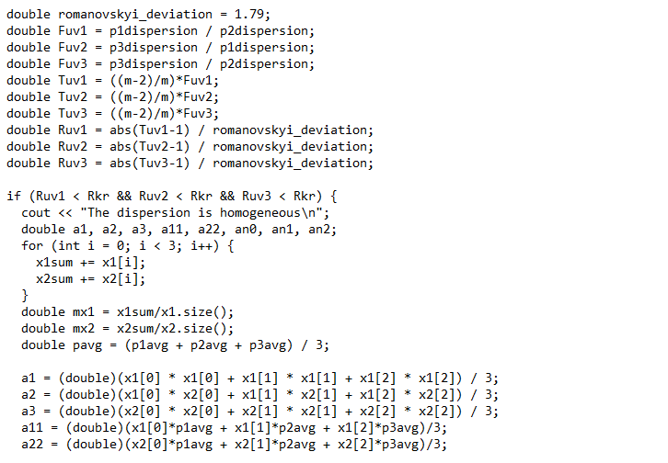

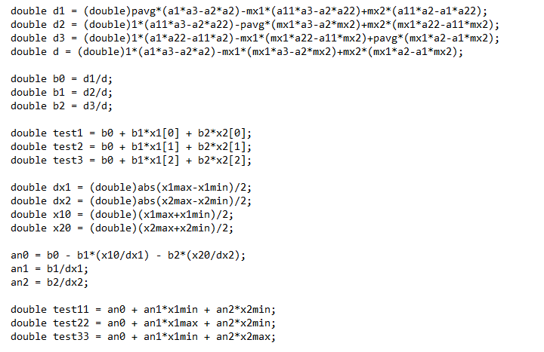

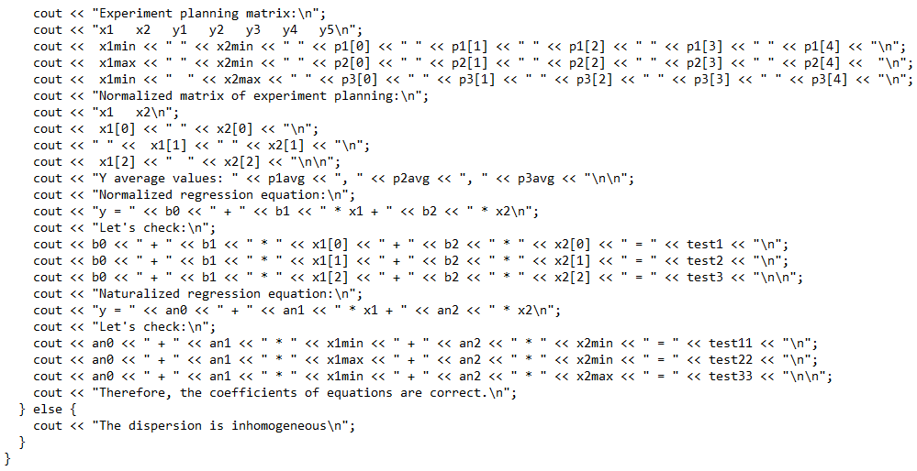

**Результат роботи програми:**

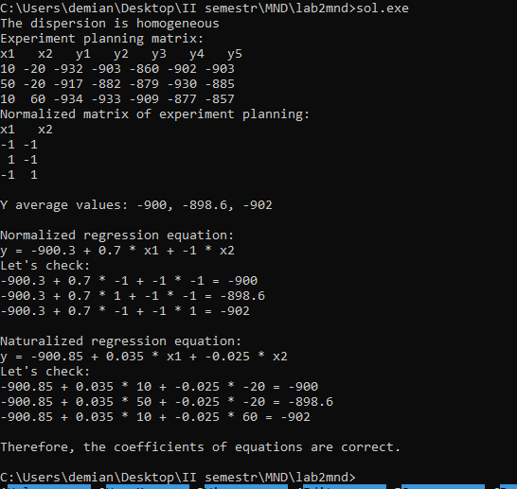

**Контрольні питання:**

1. Що таке регресійні поліноми і де вони застосовуються?

В теорії планування експерименту найважливішою частиною є оцінка результатів вимірів. При цьому використовують апроксимуючі поліноми, за допомогою яких ми можемо описати нашу функцію. В ТПЕ ці поліноми отримали спеціальну назву - регресійні поліноми, а їх знаходження та аналіз - регресійний аналіз.

2. Визначення однорідності дисперсії.

Обирають так названу «довірчу ймовірність» p – ймовірність, з якою вимагається підтвердити гіпотезу про однорідність дисперсій. У відповідності до p і кількості дослідів m обирають з таблиці критичне значення критерію. Кожне експериментальне значення критерію Романовського порівнюється зі значенням критерію Романовського за різних довірчих ймовірностей p і якщо кожне експериментальне значення менше за значення критерію, то гіпотеза про однорідність дисперсій підтверджується з ймовірністю p.

3. Що називається повним факторним експериментом?

Для знаходження коефіцієнтів у лінійному рівнянні регресії застосовують повний факторний експеримент (ПФЕ). Якщо в багатофакторному експерименті використані всі можливі комбінації рівнів факторів, то такий експеримент називається повним факторним експериментом.